HTML5 在cad领域中的研究

1、html5简介
优点：跨平台，支持各种浏览器（activex 只有极少数浏览器支持）,下一代html协议。
缺点：目前仅支持二维。
AutoCAD的网页cad activex版本 将会下架,被其他版本取代

2、DEMO的研究
1、功能
目前实现功能 :
绘制功能：画线，画四边形，画弧，画圆，画椭圆，画B样条曲线，画文字，画标注，画半径标注
编辑功能：删除
测量功能：测面积功能，测长度功能
图层功能：实现了图层颜色，图层锁定，图层可见功能
提示功能：绘图区域中上方将显示提示信息
undo redo功能 (需要在IIS下才能使用)
选择功能（不能选文字和dim）
缩放功能（鼠标中键）
平移功能 （下方手型按钮）

所有命令的基本流程是左键点击获取点，拖动鼠标绘制JIG ……
ESC取消所有命令，ENTER可以结束测量类命令
2、使用技术
- 所有代码使用js语言编写
- 使用 jquery等js框架操作html标签
- 使用JSON等js框架构造数据库
- 开发了一款简易的命令系统
- jig采用定时器原理实现的 setInterval
- 绘制图形使用了 html5中的 canvas标签，同其他主流绘制引擎类似，支持像素操作和颜色混合操作

3、内存技术
使用json框架依托的存储结构.如图：

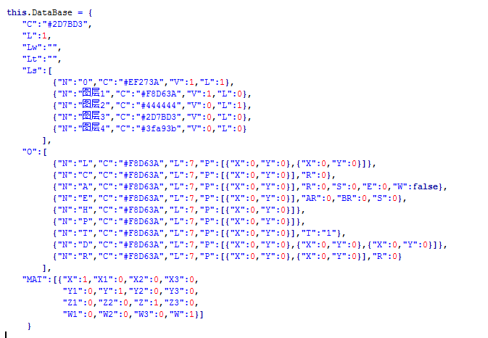
以 “O”开头的------{存储对象}
使用chrome浏览器为例 10W条线
软件使用前的内存：

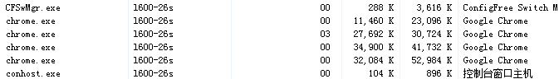
软件使用后的内存：

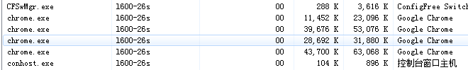
没有增加多少内存,且在浏览器中编程，不必担心内存泄漏等问题，除了在IE上需要对对象循环引用和闭包引起注意以外，js编程不用考虑内存问题
4、性能
如果图形当中有10W条线，pan一下大概需要3秒钟(所有图形绘制一遍)，html5的绘制有一点问题,且只支持二维图形。后续可能有优化的空间。绘制一条线的代码如下：
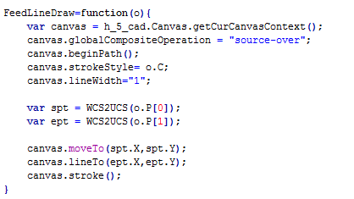
5、后续能开发的功能
- 在服务端将dwg文件翻译成js能很快解析的格式，例如翻译成文本格式或者xml格式。打开绘制页面时采用web技术读取服务端信息。
- 将所有按钮功能补充完整,开发夹点功能等。
6、存在的问题
- 由于是js代码编写，需要代码加密技术，acad采用的htmls管道来处理这个问题
- 传输dwg文件的“伪文件”受网络传输质量的影响
7、总结
此类技术，由于html5还不够完善,cad设计师还不能够习惯在web上做图，不足以形成能盈利的产品，只能当作一种技术储备，业余时间研究希望对公司有帮助。
开发一款适合cad绘图的移动设备是否会颠覆市场……
江淋 by 2013.11.5

附：
一、代码结构
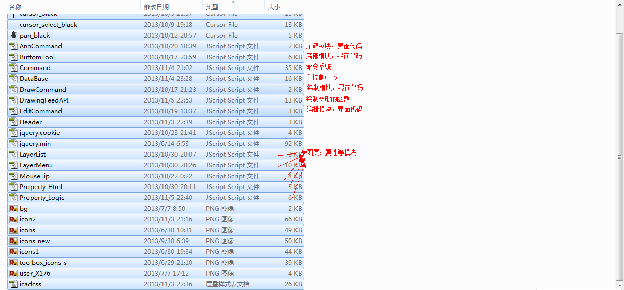

二、功能介绍

